Приложение №1 к договору
подряда № ____/20/ОАО
Техническое задание.
Наименование работ: Выполнение строительных работ по отделочным работам на участке сушки на объекте «Реконструкция комплекса производственных объектов ОАО «Северное Молоко», расположенного по адресу: Вологодская обл., г. Грязовец, ул. Соколовская, д.59. 3й этап.
Объём работ
- Демонтаж старой штукатурки с выносом мусора – объём 300м2.
- Монтаж штукатурной сетки - объём 300м2.
- Штукатурка стен Ц/П смесью толщиной до 5см - объём 300м2.
- Облицовка стен плиткой керамической, Затирка белого цвета (не пористая). В местах примыкания к полу выполнить устройство полиуретонового герметика - объём 300м2. Плитка KERAMA MARAZZI Белый парус блестящий 25х40 арт. 6600. Герметик Sika, Basf, U-seal либо аналог по согласованию с заказчиком
- Изготовление и монтаж нащельников с учетом герметизации места примыкания и расходными материалами (установка на герметик белого цвета). Требуется также выполнить нащельники у проходок инженерного оборудования через сэндвич панели на различной высоте (до 20м) - объём 200м2.
- Заделка проемов для трубопроводов - объём 5м2.
- Демонтаж МК (кронштейны, закладные детали) – объём работ 20 шт.
- Очистка МК от старой краски механическим способом с укрытием оборудования от пыли методом промышленного альпинизма - объём 1000 м2.
- Покраска МК грунтовкой ГФ-021 (цвет черного цвета) не менее 2х слоёв толщиной не менее 80мкр. методом промышленного альпинизма - объём 1000 м2.

Все объёмы работ требуется изучить на месте.

Требования к работникам:
Все работники, выполняющие работы внутри производственных помещений должны предоставить медицинское заключение на работы на пищевом предприятии.

Условия выполнения работ
- Стеснённые условия. Все работы требуется выполнять при согласовании с Заказчиком.
- Высотные работы. Направление на работу только специализированного персонала для высотных работ.
- Приветствуется круглосуточный режим работы, а также работа в выходные и праздничные дни. Работы требуется проводить в вечернее и ночное время. По согласованию с заказчиком некоторые работы могут быть выполняться в дневное время.
- Работы по обеспечению Подрядчика электроснабжением, освещением и водоснабжением: Заказчик предоставляет точку подключения на расстоянии не более 30 м от стройплощадки, осветительные приборы, переноски - зона ответственности Подрядчика. Аналогично по водоснабжению, если возникнет такая необходимость.
- По организации работ внутри предприятия разработана памятка, требования в которой являются обязательными к выполнению, в т.ч. в части введения режима усиленного контроля.
- Уже смонтированы трубопроводы, технологическое оборудование.
- Требуется обязательное ежедневное укрытие всего смонтированного оборудования, трубопроводов, подвесов, чистовых полов и других инженерных коммуникаций.
- По окончании работ требуется обязательная ежедневная чистка участка проводимых работ и снятие укрывных материалов.
- При порче оборудования и существующих конструкций требуется восстановление и чистка за счёт подрядчика.

Предоставление КП:
Коммерческое предложение требуется предоставить в следующем (табличном) виде на фирменном бланке с подписью и печатью.
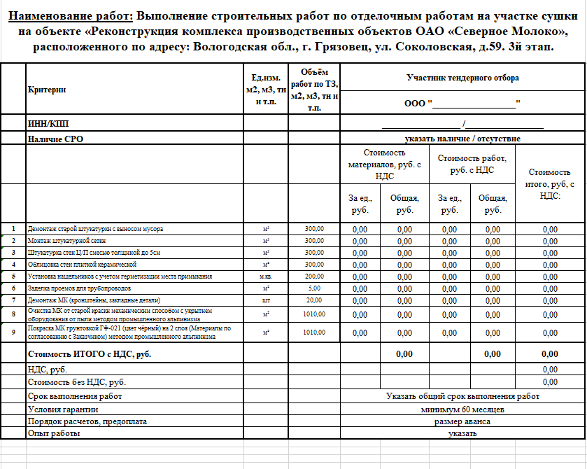
Рис.1. Табличная форма предоставления КП.

ТЗ подготовил: ________________________________________ Верховцев Николай Андреевич
Ведущий инженер проекта
ОАО "Северное молоко"
Моб:+7-921-830-25-84
Почта: VerkhovtsevNA@milk35.ru
Skype: VerkhovtsevNA

ТЗ согласовано: ___________________подрядная организация ______________

